自动避障机器人
软件设计说明书
SDD106
v1.0
分工说明
小组名称 | 四个乙方
学号 | 姓名 | 本文档中主要承担的工作内容
17231087 | 章玉婷 | 完成数据库设计和需求可追踪性说明，撰写文档
17373247 | 王兆桓 | 完成体系结构设计部分
17231060 | 陈雪青 | 完成详细设计
17373284 | 龚申勇 | 完成体系结构设计部分
77066004 | 图图 | 完成接口设计

版本变更历史
版本 | 提交日期 | 主要编制人 | 审核人 | 版本说明
v1.0 | 2020.4.19 | 章玉婷 | 王兆桓 | 完成数据库设计和需求可追踪性说明
v1.1 | 2020.4.19 | 章玉婷 | 陈雪青 | 详细化范围和需求概述

1 范围

项目概述

开发背景
随着时代进入 21 世纪，信息科学技术迅速发展。自 60 年代末期，移动机器人相关研究便开始进行，斯坦福大学研究院（Stanford Graduate Research Institute）的 Niles Nilssen 等人在 1966 年到 1972 年间研制的机器人 Shakey 实现自主移动功能，其研究目的旨在于探索人工智能技术对于复杂环境下机器人系统自主推理、路径规划控制的应用。之后到了 70 年代末期，由于计算机应用技术的飞速发展和传感器硬件技术的逐渐成熟，移动机器人的这一概念更多的出现在研究者和公众的视野中，尤其是到了 80 年代中期，由一批世界著名公司所带领对于设计制造机器人的风潮再一次在世界范围内兴起，这一举措极大地推进了移动机器人相关多方向研究出现。90 年代以来，以研制信息环境传感器和信息处理技术为主要目的，以实现高适应性的移动机器人控制技术，真实环境下的路径规划能力为标志，开展了对于移动机器人更高水平的研究。Microsoft 前任首席执行官 Bill Gates 在《Ask Me Anything》栏目中对未来科技领域的重大事件预测环节中，将机器人作为答案。随着谷歌人机大战、波士顿动力机器人等一系列热点事件的影响推动下，机器人技术在短时间内从原始概念爆发到经济资本投入再到行业领先产业加入，发展过程迅速紧凑。2015 年于中国北京召开的世界奇迹人大会上，习近平总书记提出“中国将进入机器人和只能制造纳入了国家科技创新的优先重点区域”，国内计算机行业巨头对此的关注热度不减，既百度宣布成立独立风投工资聚焦于人工智能后，阿里与腾讯等也纷纷对机器人产业链投入资产。
但是纵观机器人消费市场，并没有出现一款真正意义上成熟的机器人产品，相比之下行业内同质化泡沫严重。在资本与创业者热情冷却后，人们逐渐意识到问题所在，机器人短期内并不会像手机等携带类设备一样成为刚需产品，但是针对行业应用和商业服务场景的机器人或许会快速崛起。在国家发布“机器人五年规划”与《互联网+人工智能三年行动实施方案》 等机器人学科相关扶持计划，在国家整车层面上机器人产业得到了保障。机器人的应用范围不仅仅再局限于监控安保行业，而是更多的向医疗、探测、救援等多个方面扩展。
本文利用软件工程提供的启智ROS机器人，开发能够通过手动在用户界面进行或者语音设置目标点，机器人能够自动避障，导航到目标点。

主要功能需求
(1)slam建图：管理者控制机器人移动绕场地一圈，扫描机器人周围的障碍物分布状况，保存建立好的地图，用于之后的自动导航
(2)普通控制：用户利用用户界面直接设置运动目标点，机器人经过分析获得运动目标位置信息。
(3)语音控制：语音控制机器人的运动目标点。
(4)手动设置运动参数：当机器人运动出现问题或者正常时刻，用户手动控制机器人运动参数。
(5)机器人避障：机器人通过路径规划，寻找到最佳路径，在遇到未知障碍物时成功绕开并前进到目标点。

非功能需求

性能需求
(1)机器人得到指令后，后台响应时间不超过1s，用户UI得到反馈不超过1s，满足实时交互需求
(2)机器人能完成30s以上的路径行程
(3)机器人能长时间无故障运行
(4)软件对CPU和存储空间利用率足够高

质量需求
(1)可用性：用户界面简洁清晰，操作方便，操作流程合理;支持对计算机了解不多的用户方便顺利使用;使用界面给予一定有效提示，如用户登录界面显示“请在此输入账号”，语音控制显示“点击此处切换语音控制”;对用户及时反馈，展现良好人机交互能力，通过语音或界面显示“现在出发”“已到达目的地”等，用户下达指令后回复“收到”。
(2)可移植性：软件代码接口设计合理，易于从一个运行环境转移到另一个环境
(3)可扩展性：能够为适应新需求或需求变动而为软件增加新功能，同时不对软件做较大改动
(4)可维护性：代码清晰易读，能定位修改bug，增加功能，提升质量属性
(5)鲁棒性：具有一定容错能力，对于不够清晰的指令或不能到达期望目标，能给出“无法理解”的反馈；用户出现非法操作时能正确应对而不死机，如给出“您的指令有误，请重新输入”

开发基础
由软件工程课程组提供嵌入式系统机器人。

应用场景
- 商场领导机器人：在顾客到达之后，通过口头设置目标点，顾客可以跟随到达相应的消费地。
- 探测机器人：可利用自动避障机器人到达危险地区，进行拍照等操作。

开发目的
开发一个路径规划型机器人，通过用户界面设置或者语音设置目标点，机器人可以自动导航到目标点。在导航的期间，机器人可以根据自身和障碍物的相对位置做出判断，利用路径规划算法，可以规划出合理的行动路线，并根据环境的实时变化做出及时的反应。

文档概述

用途
本文档在开发计划文档和需求文档的基础上，进一步细化自动避障机器人的设计细节。在开发计划文档和需求文档的基础上，进行数据库设计、体系结构设计、接口和用户界面设计、详细设计等，便于后续的项目代码开发，提供参考。

内容组织
内容按照需求概述、数据库设计、体系结构设计、接口设计、详细设计、运行与开发环境需求、需求可追踪性说明进行组织。

术语和缩略词
无

引用文档
编号 | 标题 | 版本 | 发行日期
1 | 自动避障机器人开发计划 | V1.1 | 2020/3/24
2 | 自动避障机器人需求规格说明书 | V1.1 | 2020/4/6
3 | 自动避障机器人需求规格说明书 | V1.2 | 2020/4/6

需求概述
本项目旨在于设计实现自动避障机器人。机器人能实现手动控制或者语音控制设置目标点，机器人能根据环境和自身位置信息，通过路径规划，寻找到最佳路径，在遇到未知障碍物时成功绕开并前进到目标点。当机器人运动出现问题或者正常时刻，用户手动控制机器人运动参数。

数据库设计
在本项目中数据库需求主要在用户和管理者的用户名、密码等信息管理。

管理者表

数据表
表名为admins,各字段定义如下

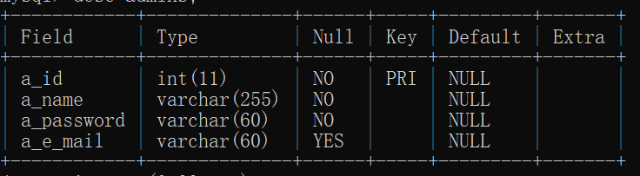

字段说明
字段 | 说明
a_id | 类型为整数；管理者注册时，系统自动分配；每个管理者该字段唯一，为表的主键，不可为空值
a_name | 管理者的名称，为字符型，可为汉字（一个汉字只占一个字符）；定义的字段长度为255个字符；如果输入的数据长度不超过定义的字段长度，则系统只保存输入到字段中的字符；不可为空；每个用户该字段唯一
a_password | 管理者的密码，为字符型；定义的字段长度为60个字符；如果输入的数据长度不超过定义的字段长度，则系统只保存输入到字段中的字符；不可为空
a_e_mail | 管理员的邮箱地址，为字符型，用于发送找回密码链接；定义的字段长度为60个字符,满足一般邮箱地址长度；如果输入的数据长度不超过定义的字段长度，则系统只保存输入到字段中的字符，可为空。

用户表

数据表
表名为users,各字段定义如下
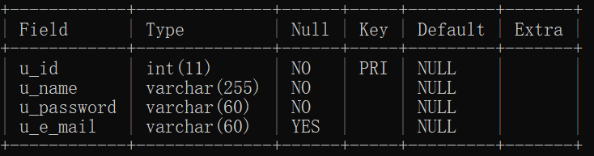

字段说明
字段 | 说明
u_id | 类型为整数；用户注册时，系统自动分配；每个用户该字段唯一，为表的主键，不可为空值
u_name | 用户的名称，为字符型，可为汉字（一个汉字只占一个字符）；定义的字段长度为255个字符；如果输入的数据长度不超过定义的字段长度，则系统只保存输入到字段中的字符；不可为空；每个用户该字段唯一
u_password | 用户的密码，为字符型；定义的字段长度为60个字符；如果输入的数据长度不超过定义的字段长度，则系统只保存输入到字段中的字符；不可为空
u_e_mail | 用户的邮箱地址，为字符型，用于发送找回密码链接；定义的字段长度为60个字符,满足一般邮箱地址长度；如果输入的数据长度不超过定义的字段长度，则系统只保存输入到字段中的字符，可为空。

体系结构设计
【给出系统的总体结构，并所包含的设计单元及其之间的关系进行说明，建议采用层次结构图，或者类图、时序图/协作图、状态图、活动图、构件图、部署图、包图等）。可能涉及软件体系结构、硬件体系结构、技术体系结构、支撑体系（部署和实施方案）结构等各个方面，可根据实际情况每个方面分为一小节来写。】
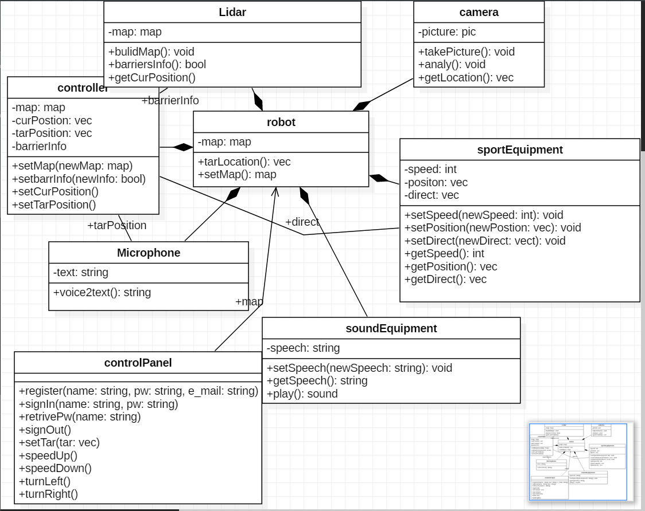

接口设计
【给出系统用户界面、系统的软硬件外部接口和内部接口的设计说明。】

详细设计
【对于系统的每个关键模块（构件），用小节逐个给出一个模块（构件）的详细设计方案。建议采用详细的类图、状态图、活动图、流程图等。】

运行与开发环境

运行环境
【在SRS文档基础上，进一步明确系统运行的硬件环境和软件环境。】

软件环境
【在SRS文档基础上，进一步明确系统开发所需的硬件环境和软件环境。】

需求可追踪性说明
【说明系统设计方案如何满足系统需求规格说明书要求。建议给出SRS文档中功能/非功能需求——SDD文档体系结构设计这两部分内容的对应关系。】
我组根据分析，得出跟踪能力联系链的信息源
链的源对象种类 | 链的目的对象种类 | 信息源
系统需求  用例  功能性需求  功能性需求  功能性需求  设计元素  功能性需求 | 软件需求  功能性需求  功能性需求  软件体系结构元素  其他设计元素  代码  测试实例 | 系统工程师  需求分析员  需求分析员  软件体系结构（设计）者  开发者  开发者  测试工程师

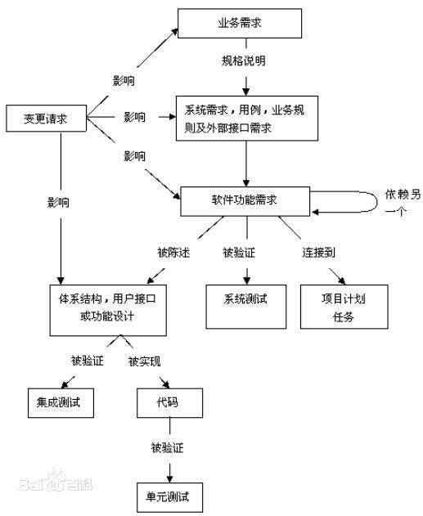

正向跟踪
检查SRS文档中功能/非功能需求中的每个需求是否都能在SDD文档体系结构设计中找到对应点

功能需求

slam建图
需求：管理者控制机器人移动绕场地一圈，扫描机器人周围的障碍物分布状况，保存建立好的地图，用于之后的自动导航
需求跟踪：在设计中，在构建的contolPanel类中speedUp,speedDown，turnLeft,turnRigh方法实现管理者发出控制指令， sportEquipment类中的setSpeed、setDirect方法实现机器人绕场地运动；在构建的Lidar类中barrierInfo方法实现获取环境中的障碍信息，buildMap方法用于实现利用障碍信息构建地图

普通控制
需求：用户利用用户界面直接设置运动目标点，机器人经过分析获得运动目标位置信息。
需求跟踪：在构建的contolPanel类中中的setTar方法实现用户设置目标点；信息传输到robot类中，robot类中的tarLocation方法实现分析获得运动目标点位置信息。

手动设置运动参数
需求：当机器人运动出现问题或者正常时刻，用户手动控制机器人运动参数
需求跟踪：在构建的contolPanel类中speedUp,speedDown，turnLeft,turnRigh方法实现管理者发出控制指令，在构建的sportEquipment类中的setSpeed、setDirect方法实现机器人绕场地运动。

语音控制
需求：语音控制机器人的运动
需求跟踪：在构建的Microphone类中，voice2text方法实现了语音指令向文本指令的转换，指令信息传递到robot类；在构建的camera类中拍照，实现对tarLocation方法实现分析获得目标点信息controller类中的setTarPosition实现获取目标点信息。

机器人避障
需求：机器人通过路径规划，寻找到最佳路径，在遇到未知障碍物时成功绕开并前进到目标点。
需求跟踪：机器人运动期间不断利用Lidar类中的barrierInfo获取周围障碍信息，获得附近的障碍信息，getCurPositon方法实现获得机器人的自定位信息；并将障碍信息和自定位信息传输到构建的controller类。controller类根据当前位置信息，目标位置信息，地图信息，障碍信息进行路径规划算法，获得最佳路径由此控制sportEquipment类的运动方法。

非功能需求
(1)可用性：用户界面简洁清晰，操作方便，操作流程合理;支持对计算机了解不多的用户方便顺利使用;使用界面给予一定有效提示，如用户登录界面显示“请在此输入账号”，即在controlpanel类中signIn方法。语音控制显示“点击此处切换语音控制”;对用户及时反馈，展现良好人机交互能力，通过语音或界面显示“现在出发”“已到达目的地”等，用户下达指令后回复“收到”，即通过soundEuipment类中setSpeech方法获得信息，利用play实现语音播放信息或者controlPanel中的showInfo()实现。
(2)可移植性：软件代码接口设计合理，易于从一个运行环境转移到另一个环境。
(3)可扩展性：能够为适应新需求或需求变动而为软件增加新功能，同时不对软件做较大改动。在设计阶段做好高内聚，低耦合，有利于实现可扩展性。
(4)可维护性：代码清晰易读，能定位修改bug，增加功能，提升质量属性。在设计阶段设计好了各个类。在代码实现阶段按照设计的进行，实现可维护性。
(5)鲁棒性：具有一定容错能力，对于不够清晰的指令或不能到达期望目标，能给出“无法理解”的反馈；用户出现非法操作时能正确应对而不死机，如给出“您的指令有误，请重新输入”。在soundEuipment类中setSpeech方法获得信息，利用play实现语音播放指令或者controlPanel中的showInfo()实现。

逆向跟踪
检查SDD文档体系结构设计是否都能在SRS文档中功能/非功能需求中找到出处。
本设计文当设计模块均是按照SRS设计实现，满足逆向跟踪要求。

需求跟踪矩阵
类 需求 | slam建图 | 设置运动参数 | 普通控制 | 语音控制 | 机器人避障 | 非功能需求
controlPanel | √ | √ | √
controller |  |  |  | √ | √ | √
camera |  |  |  | √
lidar | √ |  |  |  | √
microphone | √ |  |  | √
robot |  |  | √
soundEuipment |  |  |  |  |  | √
sportEquipment | √ | √ |  |  | √
可以看出每一行，每一列至少有一个√，说明需求跟踪没有出现问题。

